Правило 6 . На вопросы незнакомых людей по телефону: "Дома ли родители?" - отвечай, что дома, но они заняты и подойти к телефону не могут.
Правило 7 . Не верь, что кто-то придёт или приедет к тебе по просьбе родителей, если родители сами не позвонили тебе или не сообщили об этом заранее.
Опасности подстерегают тебя не только дома, но и на улице. Чтобы их избежать, надо соблюдать следующие правила.
Правило 1 . Если ты потерял родителей в незнакомом месте, стой там, где ты потерялся. Если их долго нет обратись за помощью: на улице - к милиционеру, в магазине - к продавцу, в метро - к дежурному.
Правило 2 . Никогда не ходи гулять без спросу. Родители всегда должны знать, где ты находишься.
Правило 3 . Не играй на улице поздно. Происшествия чаще совершаются в тёмное время.
Правило 4 . Не соглашайся идти с незнакомыми ребятами или взрослыми в чужой подъезд, подвал, на пустырь или другие безлюдные места.
Правило 5 . Никогда не заговаривай на улице с незнакомыми людьми. Также никогда не разговаривай с пьяными.
Правило 6 . Не принимай от незнакомых взрослых угощение. Даже если родители никогда не покупали тебе таких вкусных вещей.
Правило 7 . Если ты увидишь на улице, в троллейбусе, трамвае, метро какой-нибудь предмет: коробку, сумку, свёрток, пакет - не трогай его. В нём может оказаться бомба.

Муниципальное бюджетное дошкольное образовательное
учреждение детский сад №20
пос.Степной муниципального образования
Кавказский район
«Советы родителям по охране жизни и здоровья детей».
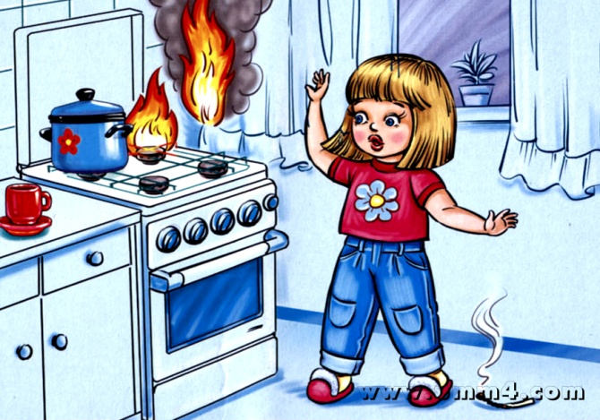
Подготовила воспитатель : Мищенко Н.Ю.

Посмотрите внимательно на свою квартиру, двор, в котором играют дети, с точки зрения безопасности для их здоровья.
Укрепите качели, отремонтируйте другие игры, установленные во дворе. Вместе с другими жильцами определите площадки для игр детей, удаленные от движения транспорта, не разрешайте детям разжигать во дворах костры, стрелять из ракетниц и т. п.
Объясните им, что это может привести к травме.
Не разрешайте детям играть с бродячими животными, объясните, что это может привести к серьезному заболеванию.
Научите ребенка, как себя вести с посторонними людьми. Запретите ему брать от них лакомства и угощения, заходить в чужие квартиры, подвалы и т. п.
Разъясните ребенку, что не будет ничего страшного, если он под угрозой отдаст карточку или другие вещи. Дети часто боятся, что их за это будут ругать дома.
Ребенок должен быть искренним с вами, относиться к вам с доверием, и вы будете знать обо всем, что с ним происходит.

Опасность первая . Острые, колющие и режущие предметы.
Правило 1 . Все острые, колющие и режущие предметы обязательно надо класть на свои места. Порядок в доме не только для красоты, но и для безопасности.
Опасность вторая . Электрические приборы. Они могут ударить током или стать причиной пожара.
Правило 1 . Уходя из дома и даже из комнаты, обязательно выключай телевизор, магнитофон, утюг и другие электроприборы.
Правило 2 . Никогда не тяни за электрический провод руками (а кота за хвост).
Правило 3 . Ни в коем случае не подходи к оголённым проводам и не дотрагивайся до них.
Опасность третья . Лекарства и бытовая химия.
Правило 1 . Ни в коем случае не пробуй никакие лекарства. Во-первых, это невкусно, а во-вторых, неправильно принятое лекарство может оказаться ядом.
Правило 2 . Что такое бытовая химия? Это стиральные порошки, средства для мытья посуды, средства от тараканов и многое другое. Дети, конечно не тараканы, но яд от тараканов действует и на людей. Поэтому ни в коем случае не открывай никаких упаковок с бытовой химией.
Опасность четвёртая (невидимая и неслышимая). ГАЗ.
Газ может быть очень опасен. Во-первых, скопившись на кухне, газ может взорваться. Во-вторых, им можно отравиться. Поэтому, почувствовав запах газа, соблюдай следующие правила:
Правило 1 . Срочно скажи об этом взрослым.
Правило 2 . Надо сразу же открыть окна и проветрить квартиру.
Правило 3 . Проверь, закрыты ли краны на плите.
Правило 4 . Немедленно позвони по телефону 04.
Правило 5 . Ни в коем случае не включай свет и не зажигай спички.
ЛИЧНАЯ БЕЗОПАСНОСТЬ ДОМА И НА УЛИЦЕ.
Если ты дома один, запомни следующие правила безопасности.
Правило 1 . Ни в коем случае не открывай дверь, если звонит незнакомый человек.
Правило 2 . На все вопросы и просьбы незнакомца отвечай "Нет".
Правило 3 . Если в дверь звонит почтальон, монтёр, врач или даже милиционер, всё равно не открывай, если ты не знаешь этих людей. Преступники могут переодеться в любую форму.
Правило 4 . Если незнакомый человек пытается открыть твою дверь, сразу же позвони в милицию по телефону 02 и назови свой точный адрес.
Правило 5 . Если дома нет телефона, зови на помощь с окна или балкона.

